设置SpringBoot非web启动

1. 问题描述

springboot+dubbo的启动提供者服务，会启动2个端口，一个是tomcat,一个是dobbo暴露的端口。但实际上我们用不上web服务。

1. 解决方案一

1.在application.properties 中加上下面配置

#不用web启动

spring.main.web-application-type=none



2.在启动main方法中加上下面两行代码

CountDownLatch latch = **new** CountDownLatch( 1 );

latch.await();

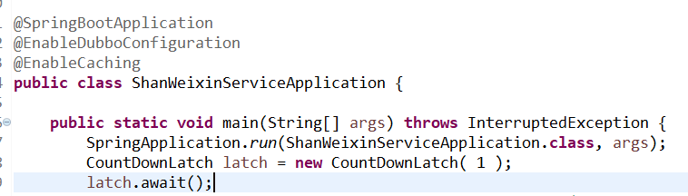

1. 解决方案二

在启动Main方法中写上以下代码

SpringApplication application=**new** SpringApplication(ShanWeixinServiceApplication.**class**);

//指定不用web方式启动

application.setWebApplicationType(WebApplicationType.***NONE***);

application.run(args);

// 如果不想让spring容器退出，可以使用以下代码

CountDownLatch latch = **new** CountDownLatch( 1 );

latch.await();

